页面设计：模拟的模特照片要大点看（在电脑， 手机， 平板电脑上用）
페이지 디자인 : 시뮬레이션 되는 부분을 크게 보이게 하고 싶어 함.(컴퓨터, 핸드폰, 테블릿에서 사용)

按登录的话一起出来联系方式和微信二维码
로그인 눌렀을 때 연락처 및 위쳇 QR코드 함께 나오게

页面是中文
페이지는 중문으로
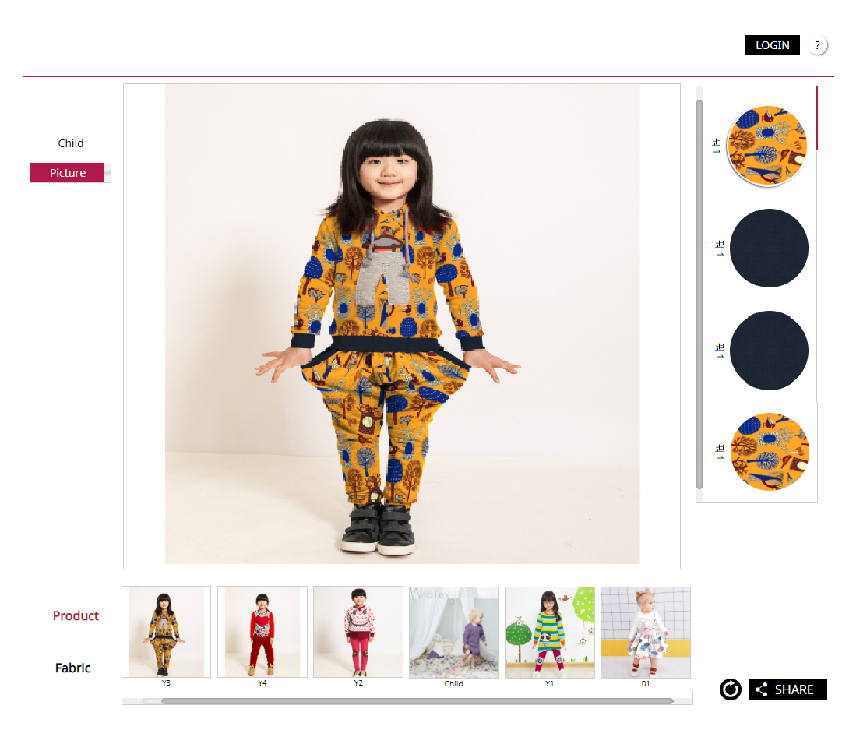

登陆账号： 一个账号只可以登陆一个机器(电脑，手机，平板电脑)；不可以同时登陆多个机器
아이디 로그인: 1개 계정이 동시간에 한 개의 기계(컴퓨터, 핸드폰, 테블릿)에서 만 로그인 가능하도록

账号要有时间限制《年月日》，时间到期了自动关闭
계정 사용 기간은 한정 적이며, 기한이 지나면 자동으로 정지

账户时间：只要1年的账户，不需要3个月和6个月的账户
계정 기간: 1년 단위로 계정 판매 계획이며, 3개월,6개월등의 계정은 필요없음

试用账户：提供15天的账户
Test 계정：15일의 TEST계정 제공 예정

账号需要用户名手机号自助注册（用手机号注册）
管理者允许开通 以便备注限制时间
계정 아이디는 고객의 핸드폰 번호로 개통되게 하고,
개통시 관리자의 허가하에 개통되게하며 사용기한 표시

上传权限：模特照片-管理者上传(管理者给每个账户上传模特照片)
面料-会员上传（只能看自己上传的面料，不让看别的账户会员）
업로드 권한: 모델사진-관리자 업로드(관리자가 매 계정에 모델사진 업로드)
원단- 회원 업로드（회원은 자기가 업로드한 원단만 볼 수 있으며, 다른 회원들은 볼 수 없음）

目前对面料公司为主销售，为了保护面料公司的面料设计和花型，只能看自己上传的面料。以后服装公司也用的话要加其他功能。
수익 방법，목적
현재 우선은 원단회사 대상으로 영업할 생각이며, 원단회사의 원단 디자인을 보호하기 위해 자기가 업로드한 원단만 볼 수 있게 한다.
이후 의류회사가 대상이 되면, 기능부분 추가가 있을 수 있다.

不销售模特照片
모델사진 판매여부 확인
모델사진 판매 계획 없음

付款功能：目前不用，以后需要的时候，加收款功能
결제 방법：현재는 지불 방법 확인 현재로서는 인터넷 결제 없이 진행하고, 이후에 기능 사용여부 판단하여 기능 추가

